# nginx



## 正向代理

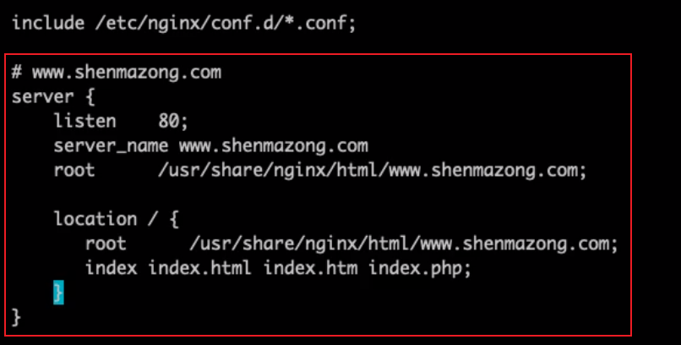

## 反向代理

实际访问baidu

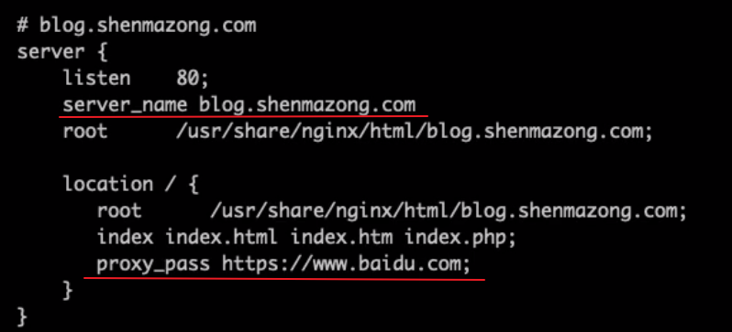

反向代理所需要的配置的请求参数

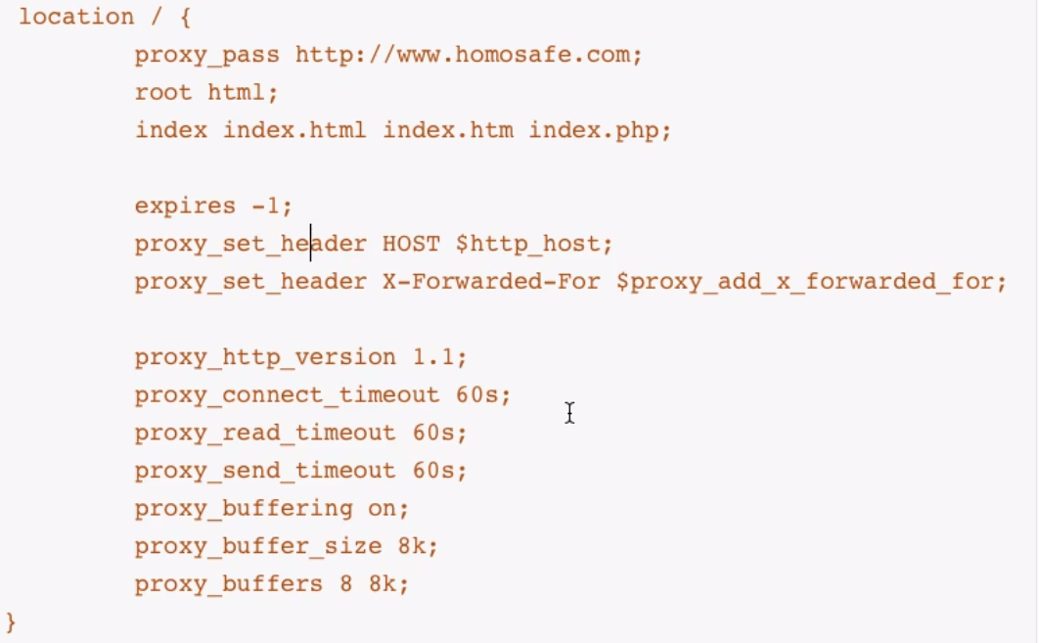

动态访问

静态存在则访问静态，不存在访问其他

location / {

root /usr/share/nginx/html/ghaya

index index.html

#当访问不存在文件时转发

if ( ! -e $request_filename) {

proxy_pass http://192.168.1.101:8080;

}

}

## 案例

### leyou商城

nginx配置

server {

listen 80;

server_name manage.leyou.com;

proxy_set_header X-forwarded-Host $host;

proxy_set_header X-forwarded-Server $host;

proxy_set_header X-forwarded-For $proxy_add_x_forwarded_for;

location / {

proxy_pass http://192.168.1.101:10086

proxy_connect_timeout 600;

proxy_read_timeout 600;

}

}